**2020年1-12月东莞两级法院新收一审土地争议案件84件。**

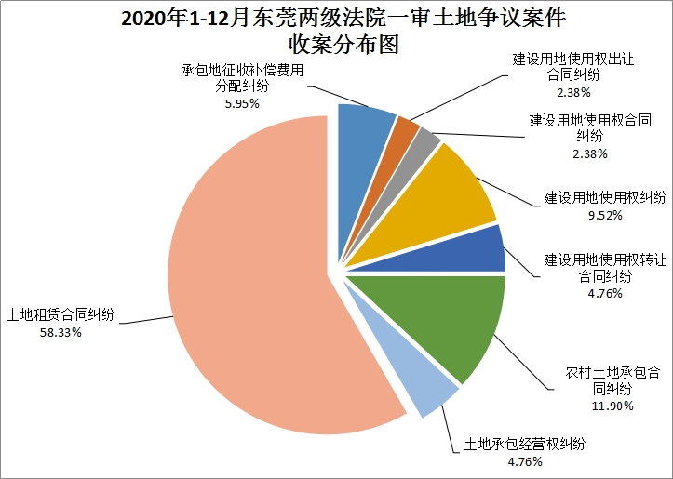

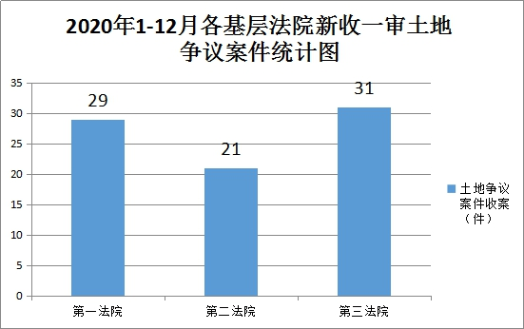

**2020年1-12月东莞两级法院审结一审土地争议案件94件。**

